Лабораторная работа №4

Дисциплина: Архитектура компьютера

Шония Ника Гигловна

Содержание

# Цель работы

Цель данной лабораторной работы - освоить процедуры компиляции и сборки программ, написанных на ассемблере NASM. # Задание

1. Создание программы Hello world!
2. Работа с транслятором NASM
3. Работа с расширенным синтаксисом командной строки NASM
4. Работа с компоновщиком LD
5. Запуск исполняемого файла
6. Выполнение заданий для самостоятельной работы.

# Теоретическое введение

Основными функциональными элементами любой ЭВМ являются центральный процессор, память и периферийные устройства. Взаимодействие этих устройств осуществляется через общую шину, к которой они подключены. Физически шина представляет собой большое количество проводников, соединяющих устройства друг с другом. В современных компьютерах проводники выполнены в виде электропроводящих дорожек на материнской плате. Основной задачей процессора является обработка информации, а также организация координации всех узлов компьютера. В состав центрального процессора входят следующие устройства:

арифметико-логическое устройство (АЛУ) — выполняет логические и арифметические действия, необходимые для обработки информации, хранящейся в памяти;  
устройство управления (УУ) — обеспечивает управление и контроль всех устройств компьютера;  
регистры — сверхбыстрая оперативная память небольшого объёма, входящая в состав процессора, для временного хранения промежуточных результатов выполнения инструкций; регистры процессора делятся на два типа: регистры общего назначения и специальные регистры. Для того, чтобы писать программы на ассемблере, необходимо знать, какие регистры процессора существуют и как их можно использовать. Большинство команд в программах написанных на ассемблере используют регистры в каче- стве операндов. Практически все команды представляют собой преобразование данных хранящихся в регистрах процессора, это например пересылка данных между регистрами или между регистрами и памятью, преобразование (арифметические или логические операции) данных хранящихся в регистрах. Доступ к регистрам осуществляется не по адресам, как к основной памяти, а по именам. Каждый регистр процессора архитектуры x86 имеет свое название, состоящее из 2 или 3 букв латинского алфавита. В качестве примера приведем названия основных регистров общего назначения (именно эти регистры чаще всего используются при написании программ):  
RAX, RCX, RDX, RBX, RSI, RDI — 64-битные  
EAX, ECX, EDX, EBX, ESI, EDI — 32-битные  
AX, CX, DX, BX, SI, DI — 16-битные  
AH, AL, CH, CL, DH, DL, BH, BL — 8-битные

Другим важным узлом ЭВМ является оперативное запоминающее устройство (ОЗУ). ОЗУ — это быстродействующее энергозависимое запоминающее устройство, которое напрямую взаимодействует с узлами процессора, предназначенное для хранения программ и данных, с которыми процессор непосредственно работает в текущий момент. ОЗУ состоит из одинаковых пронумерованных ячеек памяти. Номер ячейки памяти — это адрес хранящихся в ней данных. Периферийные устройства в составе ЭВМ:

устройства внешней памяти, которые предназначены для долговременного хранения больших объёмов данных.  
устройства ввода-вывода, которые обеспечивают взаимодействие ЦП с внешней средой.

В основе вычислительного процесса ЭВМ лежит принцип программного управления. Это означает, что компьютер решает поставленную задачу как последовательность действий, записанных в виде программы.

Коды команд представляют собой многоразрядные двоичные комбинации из 0 и 1. В коде машинной команды можно выделить две части: операционную и адресную. В операционной части хранится код команды, которую необходимо выполнить. В адресной части хранятся данные или адреса данных, которые участвуют в выполнении данной операции. При выполнении каждой команды процессор выполняет определённую последовательность стандартных действий, которая называется командным циклом процессора. Он заключается в следующем:

1. формирование адреса в памяти очередной команды;
2. считывание кода команды из памяти и её дешифрация;
3. выполнение команды;
4. переход к следующей команде.

Язык ассемблера (assembly language, сокращённо asm) — машинно-ориентированный язык низкого уровня. NASM — это открытый проект ассемблера, версии которого доступны под различные операционные системы и который позволяет получать объектные файлы для этих систем. В NASM используется Intel-синтаксис и поддерживаются инструкции x86-64.

# Выполнение лабораторной работы

1. Создание программы Hello world! Создаю каталог для работы с программами на языке ассемблера NASM. 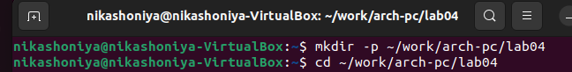 Создаю текстовый файл с именем hello.asm и открытаю его с помощью текстового редактора nano. Создаю файл и открываю его Заполнению файл текстом.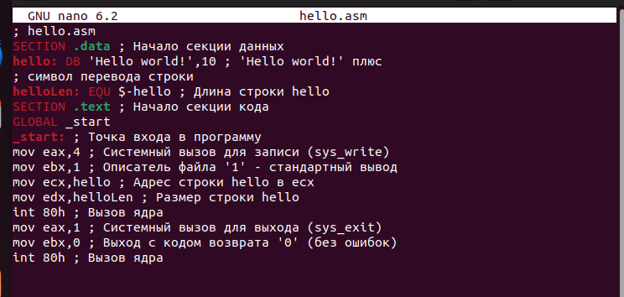
2. Работа с транслятором NASM Для компиляции текста программы «Hello World» пишу команду.Пишу команду для компиляции
3. Работа с расширенным синтаксисом командной строки NASM Ввожу команду. Данная команда скомпилирует исходный файл hello.asm в obj.o 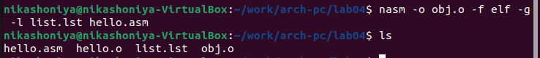
4. Работа с компоновщиком LD Чтобы получить исполняемую программу, объектный файл необходимо передать на обработку компоновщику. 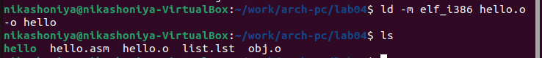 Выполняю команду.Исполняемый файл будет иметь имя main, т.к. после ключа -о было задано значение main. Объектный файл, из которого собран этот исполняемый файл, имеет имя obj.o. 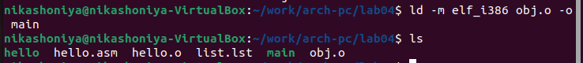
5. Запуск исполняемого файла Набираю в командной строке ./hello Набираю команду
6. Выполнение заданий для самостоятельной работы С помощью команды cp создайте копию файла hello.asm с именем lab4.asm Создаю копию С помощью текстового редактора вношу изменения в текст программы в файле lab4.asm так, чтобы вместо Hello world! на экран выводилась строка с моим фамилией и именем.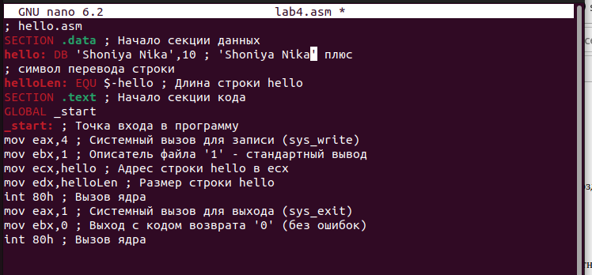 Компилирую текст программы в объектный файл и проверяю его наличие. Комплириую текст Передаю объектный файл lab4.o на обработку компоновщику LD, чтобы получить исполняемый файл lab4. 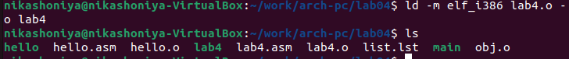 Запускаю исполняемый файл lab4, на экран действительно выводятся мои имя и фамилия Запускаю файл # Выводы

При выполнении данной лабораторной работы я освоила процедуры компиляции и сборки программ, написанных на ассемблере NASM.

# Список литературы

Архитектура компьютера

Ссылка на мой репозиторий: https://github.com/NikaShoniya/study_2023-2024_arch-pc